עבודה 1 :תיקון תאורה לקוייה.

סטודנט :קיריל סימיניוק 324787159.

1 א. לא מצאתי תמונה בתוך המאמר.

ב. אי אפשר להשתמש באלגוריטם על התמונה של האורז. מפני שהתמונה בשחור לבן. ולכן אין אפשרות לעביר אותה לפורמת hsv.

ג.תוצאות האלגוריטם על תמונה שצילמתי.

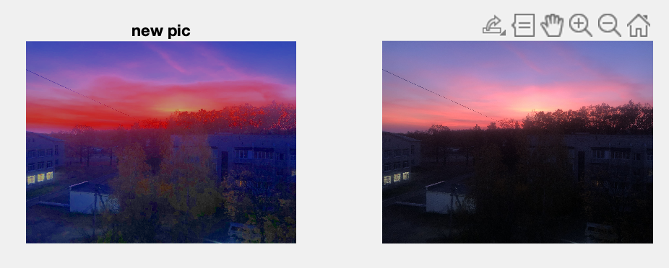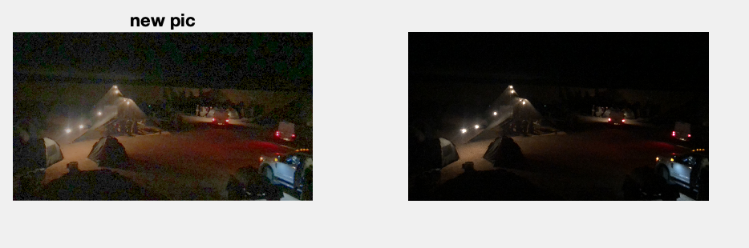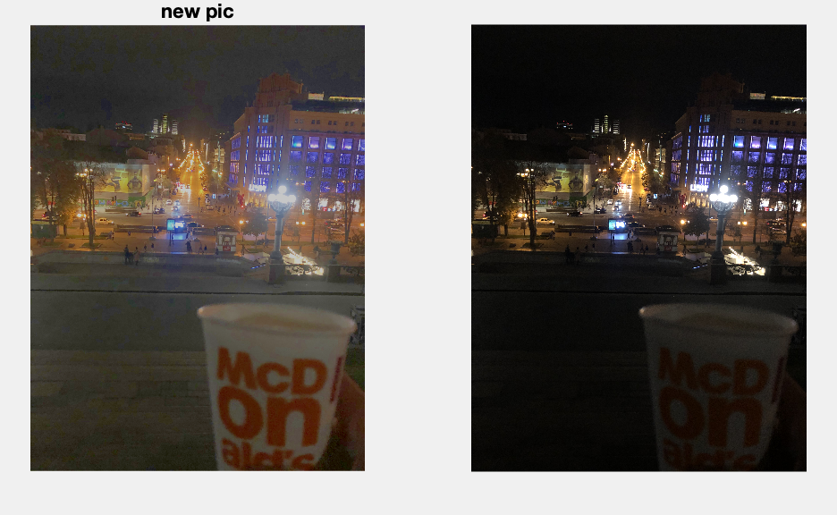

א.המאמר :

Double-function enhancement algorithm for low-illumination images based on retinex theory

# שיפור תמונה בעלת תאורה נמוכה, בעזרת פונקציה כפולה מבוססת ״retinex״.

# retinex: Retina + cortex.

בעברית :רשתית(החלק בעין שממיר אור לאות עצבים) + קורטקס(אזור במוח שמקבל את האות).

## האלגוריתם:

# 

### hsv

נמיר את התמונה לסקאלה hsv hue, saturation, value.

בעברית: גוון, רוויה, בהירות.

סקלה אחרת של צבעים

כל פיקסל מורקב מ3 חלקים

H-hue -what colore it is.

s-saturation-amout of whit in color

v-value -black to color

### Total variation denoising

### tv filter

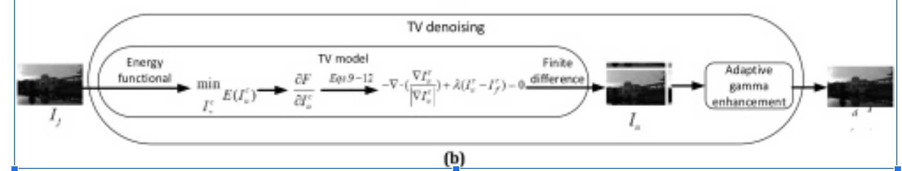

פילטר לניקוי רעשים על מנת להפוך את התמונה ליותר ״חלקה״ . שומר על הקצוות.

ajustment : פיזור הצבאים בצורה יותר טובה .למדנו בכעתה.

double function image fusing enhancment: פונקצית טנגנס היפרבולי ופונקציה לוגוריטמים

3d gamma coricction: פונקצית תיקון גאמה.ראינו בכיתה.

הקוד:

clc;

clear all;

close all;

I = imread('pic1.png');

%% rgb to hsv

HSV = rgb2hsv(I);

%% total value variation

s1=HSV(:,:,2);

s2=TVL1denoise(s1, 1.0, 100);

s3=imadjust(s2);

s4=log(1+s3);

s5=tanh(s4);

%%

v1=HSV(:,:,3);

v2=TVL1denoise(v1, 1.0, 100);

%%

v3=log(1+v2);

v4=tanh(v3);

v5=imadjust(v4,[],[],0.5);

pic2=cat(3,HSV(:,:,1),s3);

pic2=cat(3,pic2,v5);

pic3=hsv2rgb(pic2);

%% pic plot

figure

subplot(1,2,1);

imshow(pic3)

title("new pic")

subplot(1,2,2);

imshow(I)

# חלק 2 : image fusing with 2d dct

## הסבר קצר.

בעזרת התמרת dct אפשר לפרק אות לסכום של קוסינוסים .(דומה לפורייה).

כאשר בפינה השמאלית העליונה נמצאים התדירויות הנמוכות.וככל שמתרחקים ממנה יש קוסינוסים בתדירויות יותר גבוהות.

במאמר הנל הם לקחו שני תמונות עם פוקוס שמתמקד בנקודות שונות בתמונה.

ומשני התמונות הנל אנו עושים אלגוריטם ומקבלים תמונה שלישית שכולה בפוקוס.

## האלגוריטם

ניקח שני תמונות .נעביר את שניהם התמרת dct.

ומשני האותות שמומרים למיימד הכוסינוס. נעשה עליהם מוניפולציה.

על מנת ליצור אות שלישי במימד הקוסינוס.

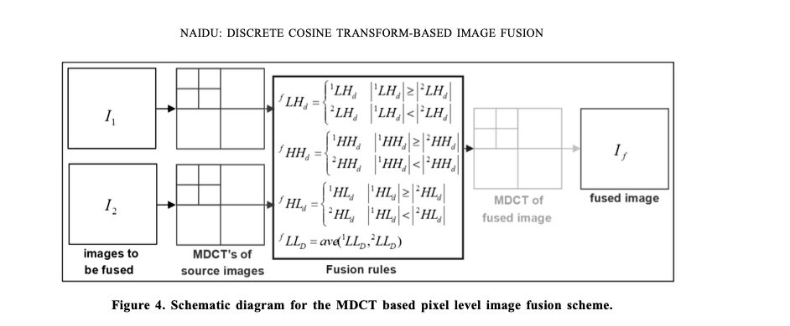

ובסוף נעשב התמרת idct דו מימדית לאות השלישי ונקבל תמונה בפוקוס.

הארות !!: התמונות חייבות להצתלם בדיוק מאותה נקודה ובאותה זווית.

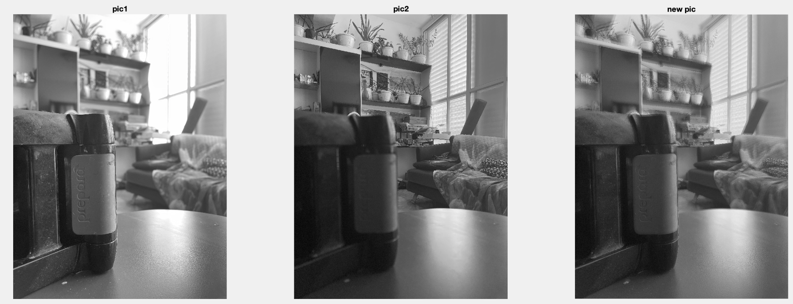בגלל שהתמונה לא צולה בדיוק מאותה נקודה אז יש דזוז. אבל אם נקיב נראה שהפוקוס שופר בצורה 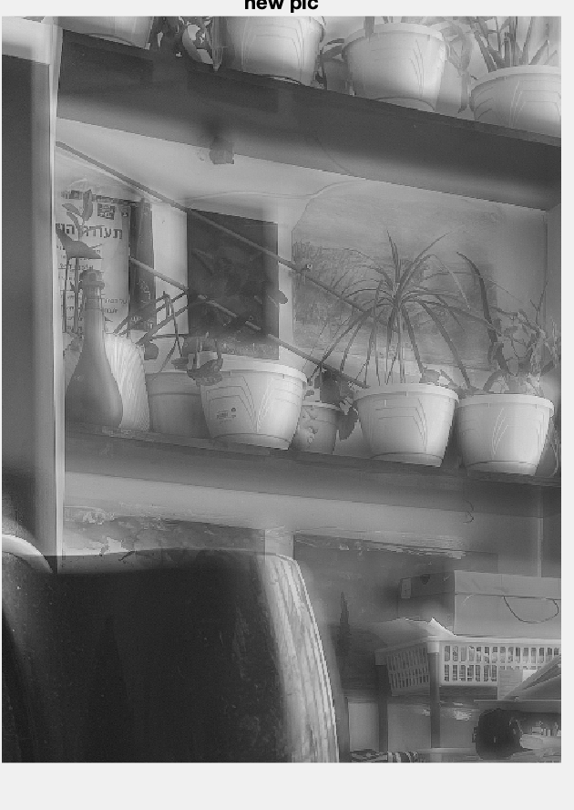

ניקרת.

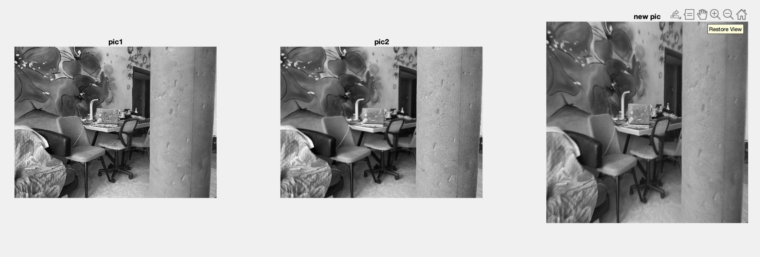

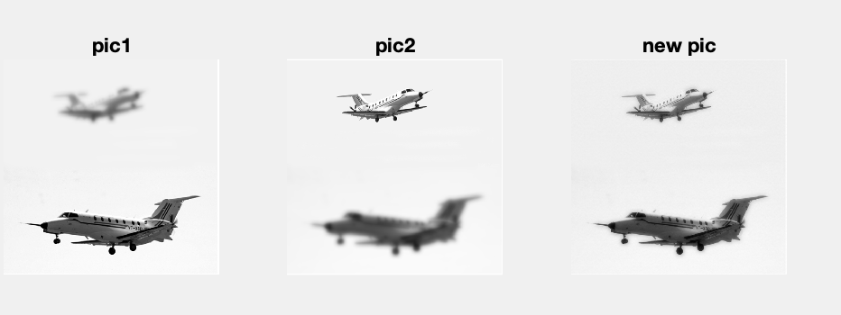

על התמונה של המאמר.

## the code:

clc

clear

I1=imread("f1.png");

I2=imread("f2.png");

%%

I1bw=rgb2gray(I1);

I2bw=rgb2gray(I2);

%%

b1=dct2(I1bw);

b2=dct2(I2bw);

%%

[m,n]=size(I1bw);

b3=zeros(m,n);

for x=1:m

for y=1:n

if(x<m/2 && y<n/2)

b3(x,y)=0.5*(b1(x,y)+b2(x,y));

else

if abs(b1(x,y))>abs(b2(x,y))

b3(x,y)=b1(x,y);

else

b3(x,y)=b2(x,y);

end

end

end

end

%%

w=1/(m*n)

I3=idct2(b3);

I33=w.*I3;

%%

figure

subplot(1,3,1)

imshow(I1bw);

title("pic1");

subplot(1,3,2)

imshow(I2bw);

title("pic2");

subplot(1,3,3)

imshow(I3,[]);

title("new pic");